Exercice 1
- Commandes iptables pour interdire l’accès SSH :
iptables -t filter -A FORWARD -p icmp -j DROP
iptables -t filter -A FORWARD -p tcp --dport ssh -d 192.168.1.1 -j DROP
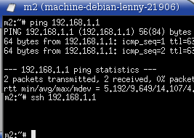

• Commande iptables pour interdire l’accès HTTP :

iptables -t filter -A FORWARD -p tcp --dport www -d 192.168.2.0/24 -j DROP

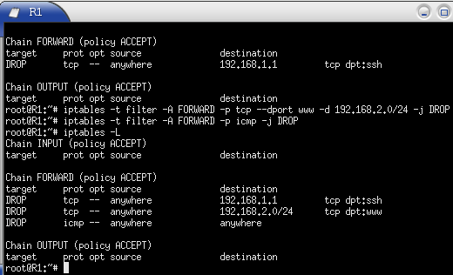

Exercice 2
- Commandes iptables pour autoriser l’accès SSH :
iptables -P FORWARD DROP
iptables -t filter -A FORWARD -p tcp --dport ssh -d 192.168.1.1 -j ACCEPT
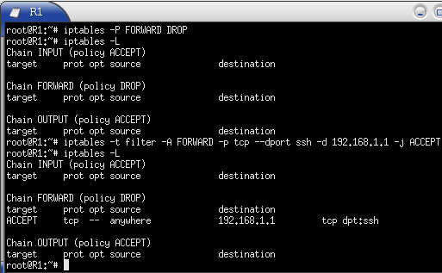

iptables -A FORWARD -m state --state ESTABLISHED -j ACCEPT

Exercice 3

- Commande iptables pour autoriser la sortie en HTTP :
iptables -t filter -A FORWARD -p tcp --dport www -d 192.168.2.0/24 -j ACCEPT
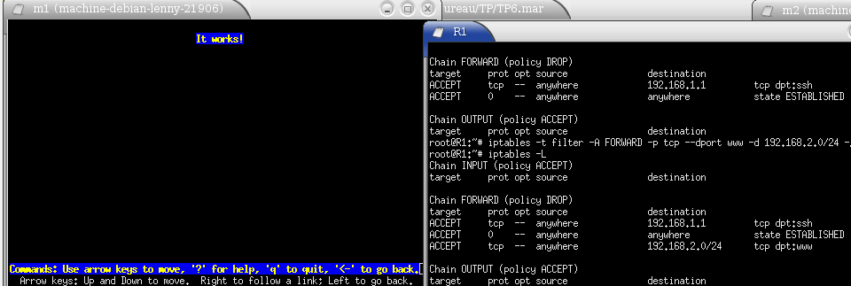

- Commande iptables pour autoriser l’accès en HTTP :
iptables -t filter -A FORWARD -p tcp --dport www -d 192.168.1.1 -j ACCEPT

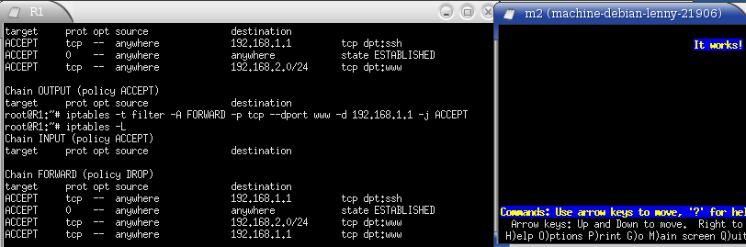

- Commandes iptables pour autoriser la sortie ICMP mais pas l’entrée :
iptables -t filter -A FORWARD -p icmp -d 192.168.1.1 -j DROP
iptables -t filter -A FORWARD -p icmp -d 192.168.2.1 -j ACCEPT

